Zaległości sektorów po III kwartale 2019

Zaległości firm sięgają 31,5 mld zł.
Najwyższy wzrost w handlu i budownictwie

Wartość zaległości przedsiębiorstw wobec partnerów biznesowych i banków zbliżyła się na koniec III kw. do 31,5 mld zł. Od lipca do września na kontach firm przybyło ponad 225 mln zł (0,7 proc.) płatności przeterminowanych powyżej 30 dni, na min. 500 zł – wynika z danych Rejestru Dłużników BIG InfoMonitor oraz Biura Informacji Kredytowej. W ciągu trzeciego kwartału najbardziej powiększyły swoje nieregulowane zobowiązania handel i budownictwo. W handlu jest to już prawie 7,4 mld zł, a w budownictwie ponad 5,1 mld zł. W zestawieniu sektorów z największymi zaległościami między handlem, a budownictwem znajduje się przemysł z kwotą 5,4 mld zł. Udział firm z opóźnionymi płatnościami pozostał na takim samym poziomie jak kwartał wcześniej i wynosi 6,2 proc.
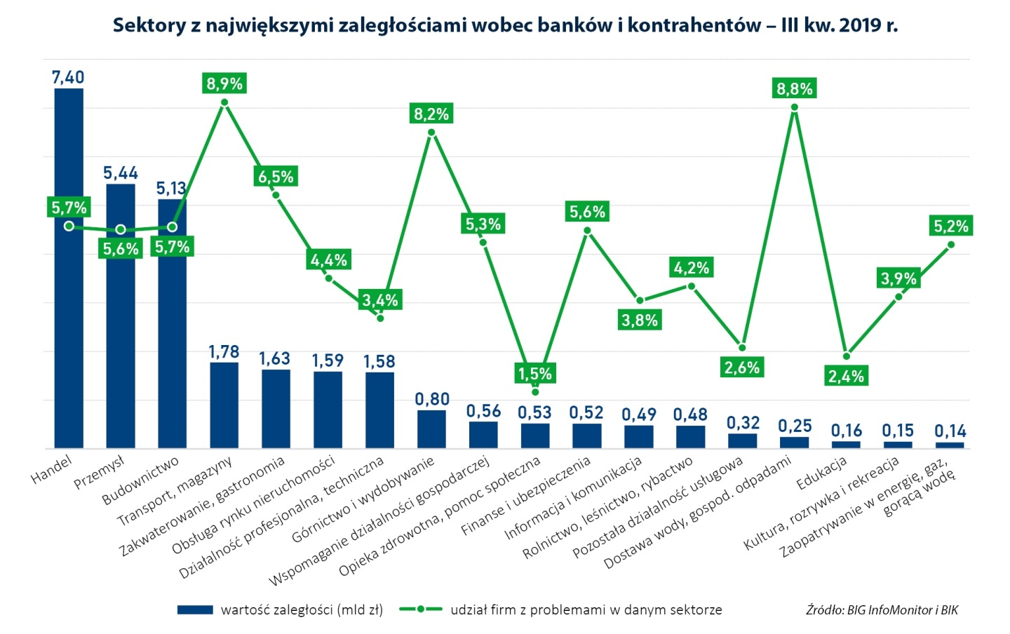
Od lipca do końca września w największym stopniu wzrosły zaległości budownictwa (4,2 proc.) i handlu (2,9 proc.). W pierwszym przypadku o 209 mln zł, a w drugim o 211 mln zł. Zmiana do jakiej doszło w budownictwie w trzecim kwartale przewyższyła przyrosty zaległości odnotowane przez ten sektor w całym pierwszym półroczu, kiedy było 171 mln zł. – Wygląda na to, że obserwowane w budownictwie osłabienie koniunktury zaczęło przekładać się już na opóźnienia płatności przez ten sektor. O ile bowiem budowlana hossa powodowała gwałtowny wzrost cen materiałów, surowców, wynagrodzeń pracowników i usług, pogarszając stabilność działania, to jednocześnie wymuszała na zleceniodawcach większą solidność płatniczą wobec podwykonawców. W ostatnich miesiącach spada jednak liczba projektów inwestycyjnych, szczególnie w segmencie infrastruktury drogowej, ale także tych finansowanych przez samorządy – zwraca uwagę Sławomir Grzelczak, prezes BIG InfoMonitor. W handlu, w trzecim kwartale kwota zaległości powiększyły się akurat w mniejszym stopniu niż we wcześniejszych miesiącach tego roku jednak 9 miesięczny bilans sektora wypada blado. W ciągu trzech kwartałów nieopłacone na czas kredyty i zobowiązania wobec partnerów biznesowych wzrosły o ponad 930 mln zł. To najwyższa suma wśród wszystkich sektorów, wyjątkowo wysoka jest też dynamika przyrostu – 14,4 proc. Jeśli chodzi o duże sektory, to podobną dynamikę zmian w okresie 9 miesięcy ma jeszcze tylko transport 14,6 proc. – Problem zaczyna się w małych sklepach, które nie dają rady w starciu z silną konkurencją sklepów dużych, sieciowych oraz zrzeszonych. W efekcie, mają problemy z regulowaniem swoich zobowiązań hurtowniom, a te z kolei swoim dostawcom czyli producentom towarów i m.in. artykułów spożywczych. Nie pomagają tu także niedziele wolne od handlu. Z przeprowadzonych na nasze zlecenie badań wynika, że część osób wydaje z tego powodu mniej pieniędzy w sklepach, więcej przeznacza natomiast na wyjścia do kina czy do restauracji – wyjaśnia Sławomir Grzelczak.
W trzecim kwartale w części branż zaległości też spadły. W największym stopniu o ponad 9 proc. (blisko 15 mln zł) wśród firm zajmujących się wytwarzaniem i zaopatrywaniem w energię elektryczną, gaz, parę wodną, gorącą wodę i powietrze do układów klimatyzacyjnych. Prawie 9 proc. zmniejszyły się zaległości firm z sektora Opieka zdrowotna (51 mln zł) i ponad 6 proc. z sektora Informacji i komunikacji (33 mln zł). Nieznacznie spadła suma zaległości transportu. W sektorze tym przybyło jednak firm z problemami finansowymi, i w rezultacie ich odsetek wzrósł z 8,7 proc. do 8,9 proc. Obecnie to wśród firm transportowych istnieje największe ryzyko zawarcia kontraktu z firmą, która nie zapłaci w terminie swoich zobowiązań. Po tym jak do 8,8 proc. z 9,2 proc. zmniejszył się odsetek niesolidnych firm zajmujących się Dostawą wody, gospodarowaniem ściekami i odpadami oraz działalnością związana z rekultywacją, Transport jest sektorem w którym jest najwięcej firm niepłacących na czas. Na trzeciej pozycji znajduje się górnictwo i wydobycie, w którym 8,2 proc. przedsiębiorstw ma zaległości, o 0,3 p.p. mniej niż w poprzednim kwartale. Powyżej średniej dla ogółu przedsiębiorstw wypadają jeszcze firmy z sektora Zakwaterowanie i gastronomia, gdzie udział niesolidnych płatników dochodzi do 6,5 proc. Jednocześnie, mimo przyrostu zaległości spadł udział firm z problemami wśród przedsiębiorstw handlowych i budowlanych. Jest ich obecnie po 5,7 proc. podczas gdy kwartał wcześniej było to 5,8 proc.
Zaprezentowane zestawienie bierze pod uwagę dłużników zgłoszonych do BIG InfoMonitor (firmę można wpisać po 30 dniach od terminu płatności przy zaległości na kwotę min. 500 zł) oraz firmowe kredyty z BIK, przeterminowane o 30 dni, przy opóźnionej kwocie wynoszącej co najmniej 500 zł. Wyliczając udział niesolidnych dłużników w danym sektorze, uwzględnione zostały przedsiębiorstwa działające, zawieszone oraz zamknięte.

Biuro Informacji Gospodarczej InfoMonitor (BIG InfoMonitor) prowadzi Rejestr Dłużników BIG. Działając w oparciu o Ustawę o udostępnianiu informacji gospodarczych i wymianie danych gospodarczych przyjmuje, przechowuje i udostępnia informacje gospodarcze o przeterminowanym zadłużeniu osób i firm. BIG InfoMonitor umożliwia dostęp do baz: Biura Informacji Kredytowej i Związku Banków Polskich, dzięki czemu stanowi platformę wymiany informacji pomiędzy sektorem bankowym i pozostałymi sektorami gospodarki. Oferuje również sektorowi bankowemu i przedsiębiorcom narzędzia do weryfikowania wiarygodności płatniczej klientów i kontrahentów oraz wspiera ich w odzyskiwaniu zaległych należności. BIG InfoMonitor jest spółką zależną sektora bankowego – poprzez Biuro Informacji Kredytowej – swojego głównego akcjonariusza.

